Mere overskud og mindre støj med
markedets mest støjsvage støvsuger

En tætpakket hverdag med aktiviteter fra morgen til aften kræver innovative husholdningsprodukter, så dagens timer kan udnyttes bedst muligt uden at forstyrre sovende familiemedlemmer eller naboer. Bosch lancerer nu verdens mest støjsvage støvsuger ”In'genius ProSilence 57” og med kun 57dB i lydstyrke under brug, er den dermed mindre støjende end en samtale.
Danskere lever et stadig mere travlt liv og behovet for at effektivisere dagligdagen, så man kan nå at nyde de få frie stunder, er derfor større end nogensinde. Hverdagslogistikken kan være en udfordring for hvem som helst, når det kommer til at holde styr på opvask, madlavning og rengøring. For børnefamilier forkortes dagene yderligere, da stilheden må sænke sig over hjemmet, når børnene sover. Det daglige kalenderpuslespil sætter derfor større krav til stille husholdningsprodukter, hvilket gør markedets mest støjsvage støvsuger In'genius ProSilence 57 til en god samarbejdspartner for mange.
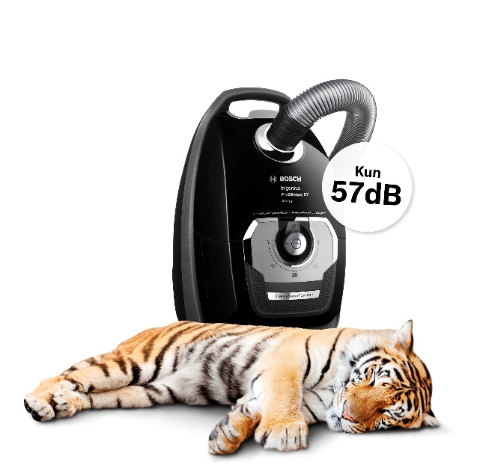
I takt med at vores livsstil ændrer sig, har vi brug for nye redskaber i hverdagen. For småbørnsforældre kan det for eksempel være en støvsuger, der kan bruges efter børnene er lagt til at sove. Og for dem som arbejder på skæve tidspunkter, kan aften eller nat være det bedste tidspunkt til at gøre rent, og dette kan gøres uden af forstyrre underboerne.
”Vi arbejder konstant på at forsøge at opfylde forbrugernes forskellige behov og præferencer, og vi er utrolig stolte af, at vi nu kan tilbyde vores kunder verdens mest støjsvage støvsuger”, siger Dorrit Axel, Trade Marketing Manager ved BSH Hvidevarer.

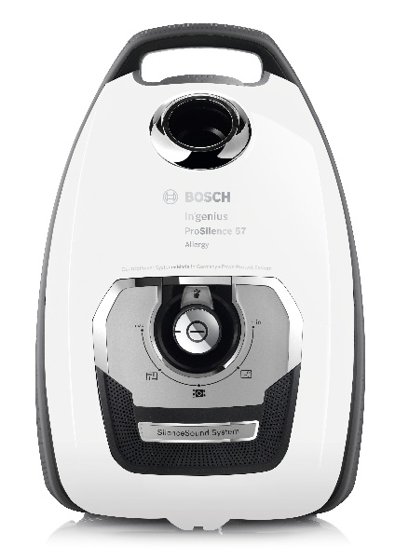
Da vi i dag udsættes for mange forskellige støjkilder såsom højlydte samtaler omkring os, lyde fra andres telefoner og trafikstøj satser Bosch stort på stille husholdningsapparater, så boligen kan blive et helle uden for meget larm.
In'genius ProSilence 57 har en ekstraordinær støjsvag motor og udleder med sine særlige indkapslings- og lydisoleringssystemer kun 57 dB lyd, hvilket svarer til mindre støj end en normal samtale.
In'genius ProSilence 57 findes i sort (BGL85Q57) og hvid (BGL85SIL57). Vejl. udsalgspris ligger mellem 3.399-3.699 DKK.

For yderligere billeder eller information, kontakt venligst:
Geelmuyden Kiese BSH Hvidevarer A/S
Lene Sandal Gadegaard Dorrit Axel
Pressekontakt Bosch Trade Marketing Manager
E-mail: lene.gadegaard@gknordic.com E-mail: dorrit.axel@bshg.com
Telefon: +45 29 24 23 27 Telefon: + 45 24 88 89 32

Om Bosch
Bosch Hvidevarer indgår i BSH Home Appliances Group, som er Europas førende producent af hvidevarer. BSH har 40 fabrikker i 13 lande spredt over Europa, USA, Latinamerika og Asien. Sammen med et globalt netværk af datterselskaber indenfor salg- og kundeservice består BSH-familien i dag af omkring 80 virksomheder i 50 lande og beskæftiger 56.500 medarbejdere på verdensplan. Bosch har altid fokuseret på at udvikle løsninger af høj kvalitet, hvilket har bidraget til en enklere og tryggere hverdag, lige siden Robert Bosch grundlagde virksomheden i 1886. Robert Bosch havde et stærkt engagement i social ansvarlighed og arbejdede for, at virksomheden skulle gå hånd i hånd med samfundsudviklingen og altid med fokus på mennesker. Det er de kerneværdier, der har præget virksomheden og bidraget til, at Bosch fremstiller hvidevarer af meget høj kvalitet. BSH Home Appliances Group havde en global omsætning på 12,6 milliarder Euro i 2015.

